Les caractéristiques de la France en Europe

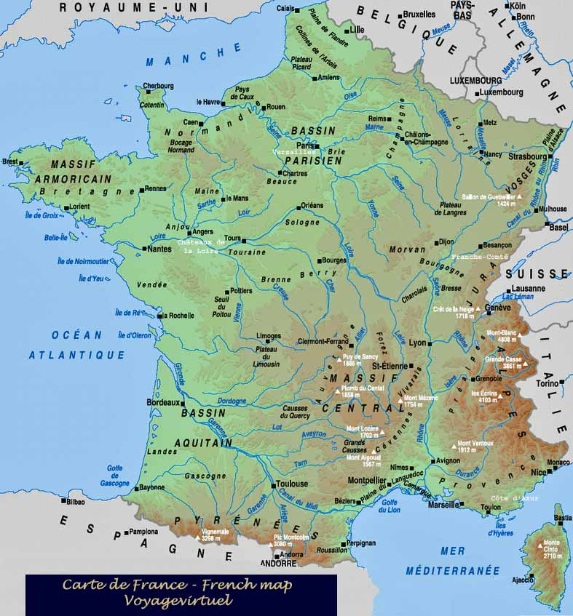

I. Introduction

Pour dessiner la France, c’est facile: il suffit de tracer un hexagone dont les côtés seraient éloignés de 1000 km. Ces côtés sont formés par des frontières naturelles, c’est-à-dire des mers (la Mer du Nord, la Manche, l’Océan Atlantique, la Mer Méditerranée) et des montagnes (les Pyrénées, les Alpes, le Jura, les Vosges). N’oublions pas non plus la Corse, ainsi que les départements et les territoires d’outre-mer (DOM-TOM): les Antilles françaises, la Réunion, Tahiti, la Nouvelle Calédonie, etc.

II.L’Espace géographique français

a) les fleuves
Dans cet espace hexagonal, on peut maintenant dessiner les fleuves: la Seine et ses méandres, la Loire, qui coupe la France en deux, la Garonne et le Rhône.
b) les villes
Plaçons également les villes, et d’abord la capitale, traversée par la Seine, et qui est le centre politique, économique et culturel du pays. Toutes les grandes voies de communication semblent partir de Paris ou y arriver: autoroutes, lignes ferroviaires (dont le TGV) et aériennes…

c) le découpage administratif
Le territoire français est découpé en une centaine de départements, unités administratives créées pendant la Révolution pour servir de relais au pouvoir central. Récemment, les régions, qui regroupent plusieurs départements, ont pris de l’importance. Organisées autour d’une grande ville, comme Marseille, Lyon, Strasbourg ou Lille, elles espèrent jouer un nouveau rôle dans l’Union Européenne.

La superficie de la France est égale à deux fois celle du Japon, mais les Français sont deux fois moins nombreux que les Japonais. Ajoutons que le Japon est formé à 80 pour cent de montagnes et 20 pour cent de plaines, alors que la proportion est inverse dans l’Hexagone. On comprend alors l’importance des campagnes dans la vie et le paysage français.

II. La Population Française.

a) Qui sont les Français? Issu de vagues de migrations successives, le peuple français ne constitue pas une race homogène. L’usage du français ne suffit pas non plus à le définir: la langue française est utilisée dans de nombreuses autres régions du monde, en Afrique francophone comme en Suisse, en Belgique comme au Québec.

b) La culture française est elle-même plurielle: ouverte aux influences étrangères, elle varie en outre selon les régions. Etre Français, c’est partager un état d’esprit, une mentalité, c’est être (plus ou moins) conscient d’un héritage commun et souhaiter le développer ensemble.

c) Mais le “Français moyen” n’existe pas: les Françaises et les Français sont tous très différents dans leurs idées et leurs comportements, et les grands problèmes de notre temps (immigration, chômage, écologie, etc.) les divisent souvent en deux camps même si la solidarité et la tolérance leur permettent souvent de trouver des compromis.

